

**PROYECTO BASE DE DATOS**

**ESCUELAS SALESIANAS**

**MARÍA AUXILIADORA NERVIÓN**

Rafael Jaime Blanco Aranda

Juan Manuel Gil Medina

Christian Lobón Sevilla

Santiago López Arredondo

Alba Parrón Pérez

ÍNDICE

1. Introducción
2. Problemática
3. Objetivos
4. Normalización
5. Relaciones
6. Consultas
7. INTRODUCCIÓN

El mundo se ha visto azotado estos dos últimos años por el brote de una enfermedad provocada por un nuevo coronavirus denominado COVID-19. La rápida propagación de este nuevo virus hizo que rápidamente la OMS lo declarara como una emergencia de salud pública de importancia internacional, elevándolo así al nivel de pandemia mundial.

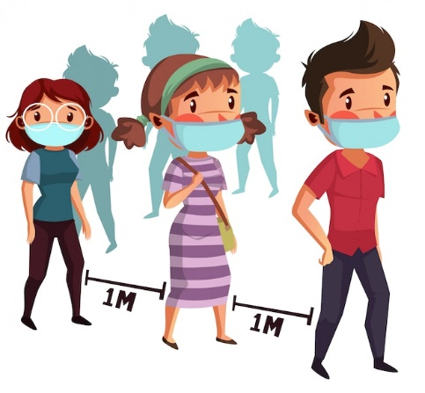En España, como en muchos otros países, se pusieron en marcha protocolos de actuación para el control, prevención y tratamiento de la enfermedad. El uso de mascarillas, cuarentenas, vacunas y otros métodos como el distanciamiento social se han estado utilizando para intentar reducir el impacto de la pandemia en nuestro país y controlar el número de contagios entre la población.

Tras toda esta situación, analizar y tratar los datos que se han ido recopilando a lo largo de la pandemia es de vital importancia de cara a un futuro. Un mayor conocimiento de cómo evolucionan este tipo de enfermedades pandémicas se traduce en una mayor efectividad a la hora de instaurar protocolos y tomar medidas de actuación.

A día de hoy, se sigue luchando contra el COVID-19 y sus variantes puesto que sigue habiendo casos y no ha sido aún erradicada. Para lograr una vuelta a la normalidad lo más temprana posible, la vacunación se ha demostrado como el método más efectivo para reducir el número de casos y su gravedad, de modo que el seguimiento del proceso de vacunación es necesario para tener una idea más completa de cómo sigue evolucionando la enfermedad en la población.

1. PROBLEMÁTICA

Ante la situación de alerta sanitaria debido al COVID-19, surge la necesidad de conocer cómo ha sido la evolución de la enfermedad, para así saber cómo actuar de una forma más eficiente a nivel sanitario, de cara a nuevos brotes de esta misma enfermedad o para nuevas afecciones pandémicas que puedan desarrollarse en un futuro.

1. OBJETIVOS

Para

1. NORMALIZACION
2. RELACIONES
3. CONSULTAS